Муниципальное автономное общеобразовательное учреждение «Техно – Школа им. В. П. Савиных»

Конспект внеклассного занятия

«Наш город Пермь»

Составители:
Волкова В. А.

Пермь, 2022 г.
Описание работы: конспект внеклассного мероприятия «Наш город Пермь» разработан для детей с умственной отсталостью, посещающих группу продленного дня направлен на изучение достопримечательностей родного города - Перми. Занятие имеет коррекционно-развивающую направленность, представляет собой сложную дидактическую систему и разработано в соответствии с современными требованиями.
Данный урок подойдет как детям с умственной отсталостью, учащимся в специальных коррекционных классах, так и младшим школьникам.
Цель: знакомство с достопримечательностями города Перми.
Задачи:
- образовательная
- знакомство с достопримечательностями города Перми;
- знакомство с героическими событиями, происходившими в Перми, с героями-пермяками;
- развивающая
- развитие зрительной и слуховой памяти;
- развитие мышления и внимания;
- воспитательная
- воспитание чувства патриотизма, гордости за родной город, желания беречь его;
- воспитание мужества, смелости, чувства любознательности.
Оборудование:
- проектор, компьютер;
- презентация по теме;
- распечатки достопримечательностей, ватман, ножницы, клей, фломастеры, карандаши;
- задание на ресурсе LearningApps.
Тип урока: формирование новых знаний.

Ход урока
- Организационный момент
1.1 Приветствие, психологическая настройка
Учитель: Прозвенел звонок, начинаем урок. Вы готовы? Сначала давайте разомнем наш важный орган – мозг.
- Какое сейчас время года?
- Какой месяц?
- Какой сегодня день недели?
- А число какое? (Дети отвечают на вопросы).
Молодцы!

  - Подводка к теме
Учитель: Как называется страна, в которой мы живем? (Дети отвечают – Россия). А как называется наш город? (Дети отвечают - Пермь). Совершенно верно! Давайте посмотрим небольшое видео о нашем городе.
https://kino.rgo.ru/films/115 («Мульти-Россия. Пермский край» с портала фильмов Русского географического общества), (Дети смотрят видео, рассказывают, что нового узнали о родном городе).
Мозг размяли, мультик посмотрели, пора и мышцы немного размять!
(Учитель произносит текст и выполняет движения, а дети повторяют за ним).
Мы по городу шагаем,
То, что видим, называем: (шаг на месте)
Светофоры и машины,
Ярмарки и магазины,
Скверы, улицы, мосты (поворот головы влево-вправо)
И деревья, и кусты! (Потянулись вверх — присели).
(Взято с сайта https://doshkolnik.net/fizkultminutki/fizminutka-pro-gorod.html).

2. Определение темы, постановка целей
Учитель: Молодцы, садимся. О чем была наша сегодняшняя разминка? А видео? (Дети отвечают – о городе, о Перми).
Верно! Как вы думаете, о чем мы узнаем на занятии? (Дети отвечают – о нашем городе). Точно, мы поговорим о нашем городе, а точнее, о его достопримечательностях. Что нам нужно сделать, чтобы познакомиться с основными достопримечательностями? (Дети отвечают – увидеть их, узнать их историю и значение).
Да! Сегодня у нас будет виртуальная экскурсия по нашему городу. (1 слайд)
3. Работа с новым материалом
С каждым годом растет и хорошеет наш город. Воздвигаются многоэтажные корпуса на залитых солнцем улицах.
Пермь – главный город Прикамья, центр Пермской области. Пермь сравнительно молода, ей 299 лет, а в следующем году будет ее юбилей – трехсотлетие! (2 слайд).
Развитие города началось в 1723 году, когда на реке Егошиха был поставлен медеплавильный завод, под руководством В. Н. Татищева. (3 слайд).
Современная Пермь – это город с милионным населением.
17 мая 1930 года на берегах рек Егошиха и Данилиха был заложен мотостроительный завод, положивший начало заводскому поселку. Району было присвоено имя Я. М. Свердлова, сыгравшего значительную роль в истории Прикамья. (4 слайд).
Начнем нашу экскурсию. Видели ли вы в нашем городе такой памятник? (5 слайд), (Дети отвечают).
У берега Егошихи можно увидеть небольшие и простые памятники с красными звездами. Это мемориальное кладбище, на котором увековечены участники Великой Отечественной войны. Что это за война и когда она была? (Дети отвечают).
Мемориал, памятник скорбящей матери по отдавшим жизни людям выполнен из гранита, на нем указаны годы войны. А в День Победы жители Перми приносят на кладбище и к памятнику венки и цветы в память о героях войны.
Знаете ли вы, что на этой фотографии? (6 слайд), (Дети отвечают). Это главный корпус Пермского Государственного Педагогического Университета. Была такая девушка – Таня Барамзина, которая в 1940 году поступила в этот институт, но не успела его закончить, потому что в 1943 году ушла на фронт, закончила снайперскую школу. Позже была направлена в тыл врага, воевала с немцами и спасала раненых. Попала в плен, где ее пытали, но не выдала военных тайн и была посмертно награждена званием Героя Советского Союза, а на стенах корпуса есть мемориальная доска, посвященная Татьяне Барамзиной.
А такой танк видели у нас в городе? (7 слайд), (Дети отвечают).
На пьедестале установлен памятник танку Т-34 в 1967 году в память об Уральском добровольческом танковом корпусе, в феврале 1943 года прошедшем по многим городам и участвовавшим в военных операциях.
Бывали ли вы здесь? Знаете, что это за здание? (8 слайд), (Дети отвечают).
Это пермский театр кукол. Давно, в 1938 году сформировалась небольшая труппа актеров, позже театр получил свое собственное здание. И сейчас театр показывает не только представления для детей, но и для взрослых. Некоторые представления известны даже в других странах.
А такой мемориал видели? (9 слайд), (Дети отвечают).
Это памятник войнам-рабочим завода имени Я. М. Свердлова, открытый в 1967 году, памятник рабочим, которые отдали свои жизни на фронте Великой Отечественной войны. Это часть стены с их именами, сюда также приносят венки и цветы в День Победы.
Сегодня мы познакомились с некоторыми не самыми популярными достопримечательностями нашего города, но, конечно, их намного больше и посвящены они разным событиям. Какие еще вы знаете? (10 слайд)
Вам понравилось? Какие чувства у вас возникли? Как вы думаете, люди, приезжающие в Пермь восхищаются его великолепием и красотой? (Дети отвечают). Мы, живущие в этом городе, часто не обращаем внимания на его прелесть, а надо бы!
4. Разминка для глаз
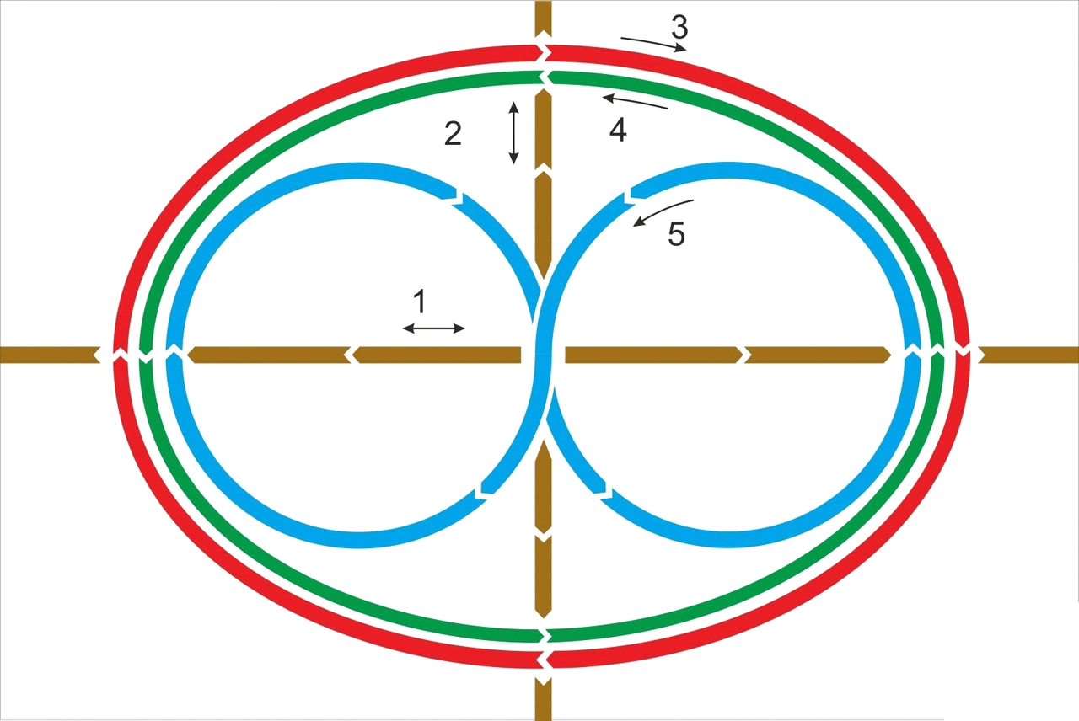Учитель: Давайте отдохнем и сделаем зарядку для глаз. Посмотрите на наш тренажер и внимательно проведите глазами по каждой стрелочке. (Учитель может помочь, проводя ручкой по стрелочкам, а дети должны следить за ручкой). Теперь можно продолжать.
5. Закрепление изученного материала
Учитель: Мы с вами выполним еще одно задание. Вам нужно соотнести фотографию достопримечательности нашего города с ее названием.
(QR-код для задания на сервисе LearningApps)
Учитель: А теперь мы выполним творческое задание, сделаем плакат о достопримечательностях нашего города!
(Учитель заранее готовит несколько раскрасок с достопримечательностями, дети раскрашивают их, вырезают, клеят плакат, где также могут добавить свои рисунки).
Приложения
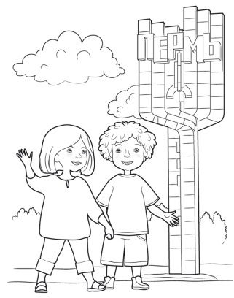
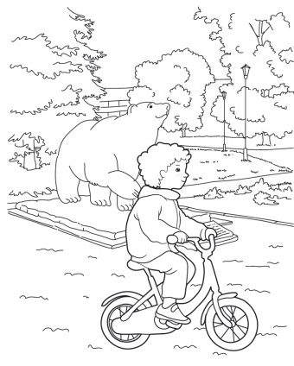
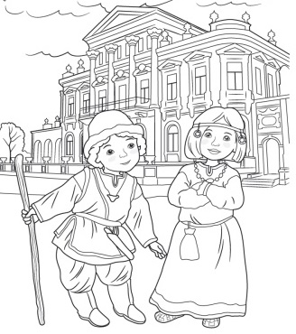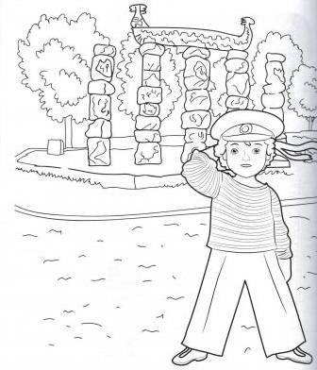Раскраски для плаката:

